Création d’un dossier sur Net Explorer et arborescence du dossier :

Création :
Quand créer le dossier ?
Une fois la lettre de mission signée, le dossier peut être créé dans ISAGI et Net Explorer pour y enregistrer la lettre de mission signée et les éléments du dossiers permanents.
Le dossier doit être créé sur Net Explorer juste après sa création sur ISAGI qui définit le N° client.

Voici les étapes :
- Se connecter sur Net Explorer (lecteur Windows ou navigateur au choix)
- Copier le « DOSSIER SOURCE » :
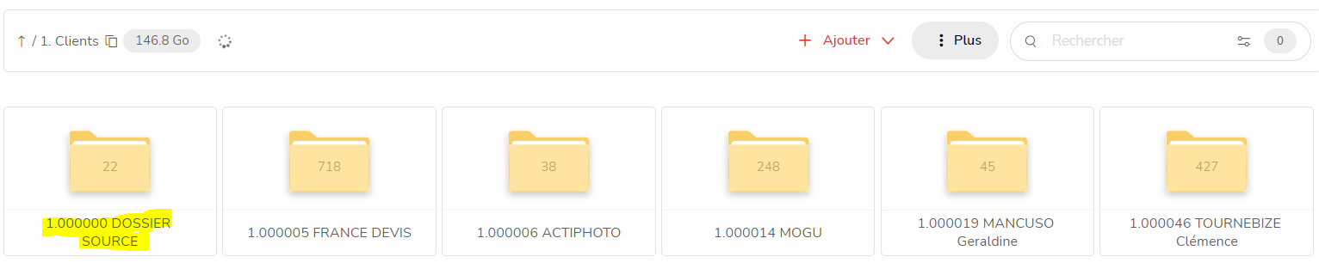

- Coller le dossier source. Cette étape peut prendre une dizaine de secondes :
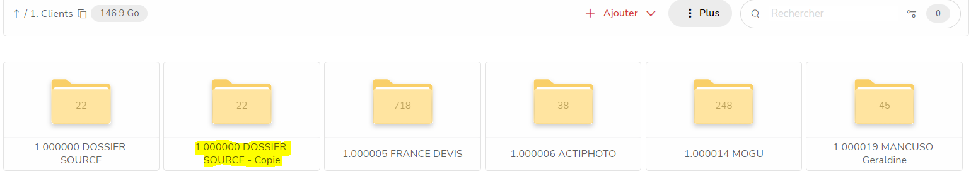

- Renommer dossier source copié par le code « 1.001800 » s’il s’agit du dossier 1800.

Arborescence :
- 1. CLIENTS
- 1.00106 NOM CLIENT
- 1.1.1 Zone de dépôt
- 1.1.2 Dossier permanent
- 1.1.2.01 Mission (Lettre de mission, Mandats)
- 1.00106.2.02 Associés (CNI, Carte vitale)
- 1.00106.2.03 Entité (RIB, logo, ...)
- 1.00106.2.04 Juridique (Kbis, Statuts, AG)
- 1.00106.2.05 Fiscal (Courriers d’option TVA, CFE, …)
- 1.00106.2.06 Social (Contrats de travail, Prévoyance)
- 1.00106.2.07 Contrats (Emprunt, Assurance)
- 1.00106.3 Exercices
- 1.00106.3.1 2020
- Etats (comptes annuels, liasses, Fichier TVA)
- Rapports (prévisionnel)
- Courriers

